
МИНИСТЕРСТВО НАУКИ И ВЫСШЕГО ОБРАЗОВАНИЯ РОССИЙСКОЙ ФЕДЕРАЦИИ
ФЕДЕРАЛЬНОЕ ГОСУДАРСТВЕННОЕ БЮДЖЕТНОЕ ОБРАЗОВАТЕЛЬНОЕ УЧРЕЖДЕНИЕ ВЫСШЕГО ОБРАЗОВАНИЯ
«ДОНСКОЙ ГОСУДАРСТВЕННЫЙ ТЕХНИЧЕСКИЙ УНИВЕРСИТЕТ» (ДГТУ)
Факультет «Информатика и вычислительная техника»
Кафедра «Кибербезопасность информационных систем»

ОТЧЁТ
Лабораторная работа № 2
по дисциплине «Математические методы сокрытия и маскирования информации»

Выполнил: студент группы ВКБ51
Приходько М.А.
Проверили:
Сафарьян О. А.

г. Ростов-на-Дону
2025 г.
Изучение методов встраивания информации в контейнер
Цель: изучить методы встраивания информации в контейнер для скрытой передачи информации и скрытия самого факта передачи.
Пословица для встраивания по варианту:
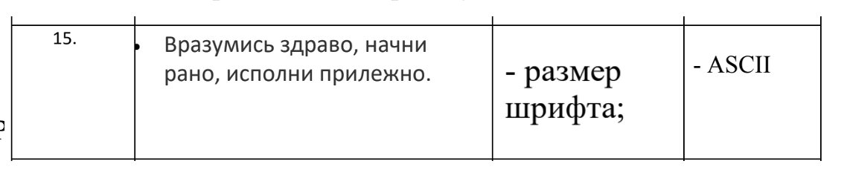
Рисунок 1 – Пословица для встраивания

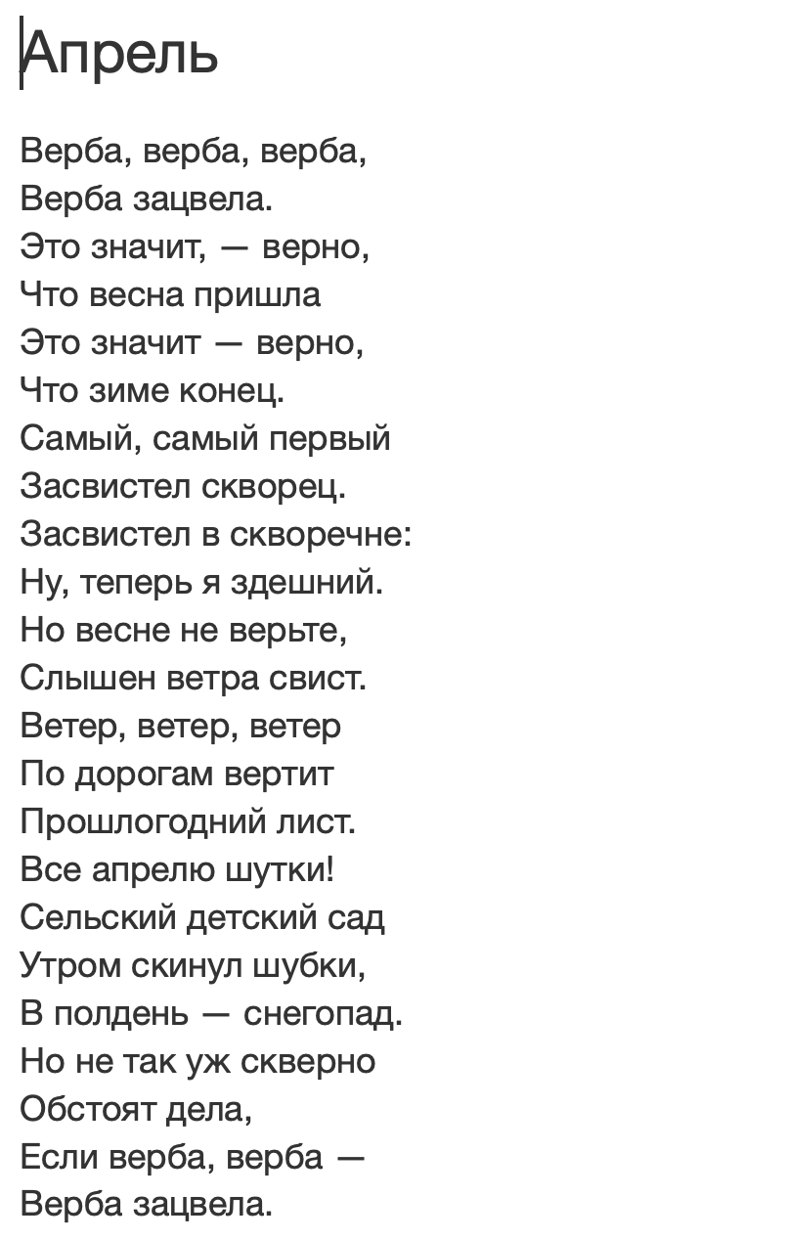
Рисунок 2 – Пустой контейнер
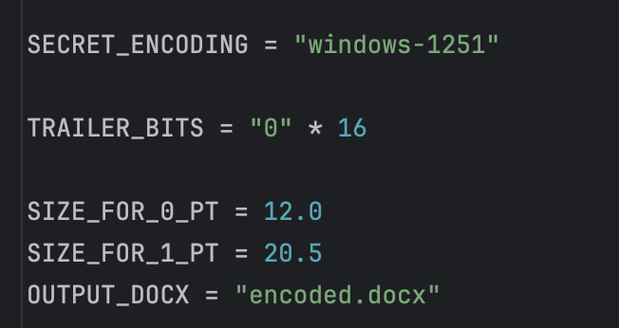
Рисунок 3 – Выбранные параметры
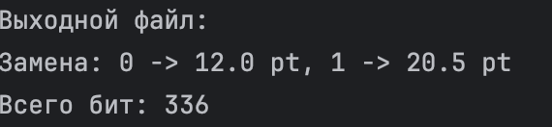
Рисунок 4 – Результат работы

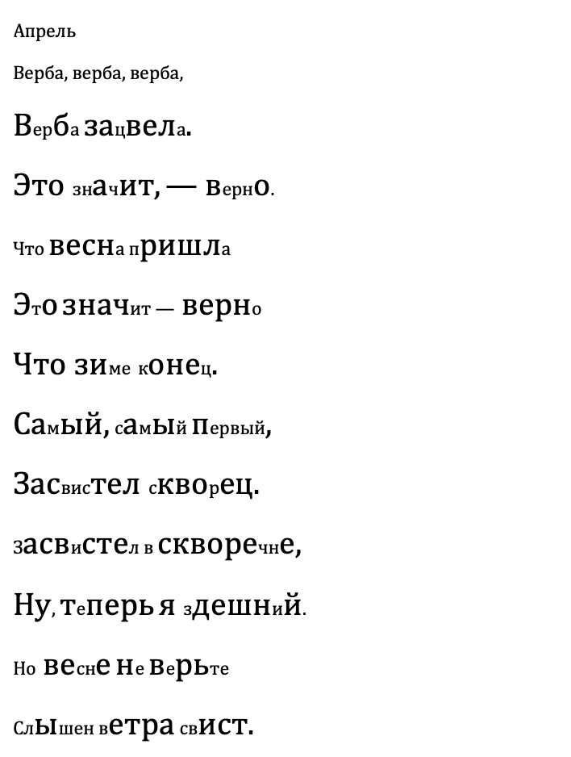
Рисунок 4 – Ввод данных в консоль
На рисунке 4 наглядно представлен стегоконтейнер со скрытой информацией с помощью размера шрифта (разница в тексте специально была увеличена, чтобы показать работоспособность программы), при отправке файла абоненту разница будет не видна человеческому глазу.
Вывод: в ходе лабораторной работы были изучены методы сокрытия информации и применены на практике при встраивании пословицы в пустой контейнер.
Листинг кода:
import sys
import os
COVER_TEXT = """Апрель
Верба, верба, верба,
Верба зацвела.
Это значит, — верно.
Что весна пришла
Это значит — верно
Что зиме конец.
Самый, самый первый,
Засвистел скворец.
Засвистел в скворечне,
Ну, теперь я здешний.
Но весне не верьте
Слышен ветра свист.
Ветер, ветер, ветер.
По дорогам вертит
Прошлогодний лист.
Все апрелю шутки!
Сельский детский сад
Утром скинул шубки.
В полдень — снегопад.
Но не так уж скверно
Обстоят дела,
Если верба, верба —
Верба зацвела.
"""
SECRET_TEXT = "Это скрытое сообщение, стеганография"
SECRET_ENCODING = "windows-1251"
TRAILER_BITS = "0" * 16
SIZE_FOR_0_PT = 12.0
SIZE_FOR_1_PT = 20.5
OUTPUT_DOCX = "encoded.docx"
try:
from docx import Document
from docx.shared import Pt
except ModuleNotFoundError:
raise SystemExit(
"."
)
def text_to_bits(s: str, encoding: str = "windows-1251") -> str:
data = s.encode(encoding, errors="replace")
return "".join(f"{b:08b}" for b in data)
def build_payload_bits(secret: str, encoding: str) -> str:
data = secret.encode(encoding, errors="replace")
length = len(data)
length_bits = f"{length:032b}"
body_bits = "".join(f"{b:08b}" for b in data)
return length_bits + body_bits + TRAILER_BITS
def cover_chars_iter(text: str):
paragraphs = text.splitlines()
para_chars = [list(p) for p in paragraphs]
return para_chars
def encode_to_docx(cover_text: str, payload_bits: str,
size0_pt: float = 12.0, size1_pt: float = 11.5,
out_path: str = "encoded.docx"):
para_chars = cover_chars_iter(cover_text)
total_slots = sum(len(row) for row in para_chars)
if len(payload_bits) > total_slots:
raise ValueError(
f"Символов в тексте недостаточно для полезной нагрузки.\n"
f"Битов нужно: {len(payload_bits)}, доступно позиций: {total_slots}."
)
doc = Document()
bit_i = 0
for idx, row in enumerate(para_chars):
p = doc.add_paragraph()
if not row:
continue
for ch in row:
run = p.add_run(ch)
bit = payload_bits[bit_i] if bit_i < len(payload_bits) else "0"
run.font.size = Pt(size0_pt if bit == "0" else size1_pt)
bit_i += 1 if bit_i < len(payload_bits) else 0
doc.save(out_path)
return {
"written_bits": min(bit_i, len(payload_bits)),
"total_bits": len(payload_bits),
"out_path": os.path.abspath(out_path),
"mapping": {"0": f"{size0_pt} pt", "1": f"{size1_pt} pt"}
}
def main():
payload_bits = build_payload_bits(SECRET_TEXT, SECRET_ENCODING)
report = encode_to_docx(
COVER_TEXT,
payload_bits,
size0_pt=SIZE_FOR_0_PT,
size1_pt=SIZE_FOR_1_PT,
out_path=OUTPUT_DOCX
)
print(f"Выходной файл:")
print(f"Замена: 0 -> {report['mapping']['0']}, 1 -> {report['mapping']['1']}")
print(f"Всего бит: {report['total_bits']}")
print(f"Записано бит: {report['written_bits']}")
if __name__ == "__main__":
main()

